ELB 타입

인터넷 접속 여부에 따라 **Internet Facing**, **Internal** 타입으로 구분

* **Internet Facing ELB : 인터넷 연결 가능, Public/Private IP 사용 가능, 인터넷/VPC내부 접속 가능**
* **Internal ELB : 인터넷 연결불가, Private IP만 사용, VPC내부 접속 가능**

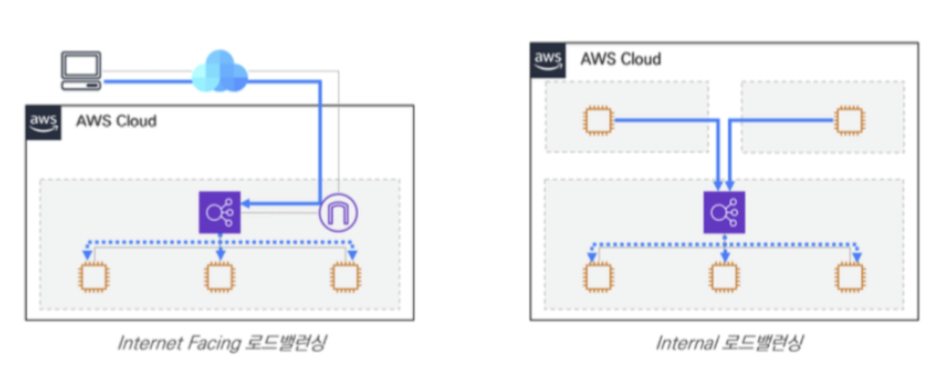출처:&amp;amp;nbsp;https://velog.io/@hyun0820/7%EC%A3%BC%EC%B0%A8.-%EB%A1%9C%EB%93%9C%EB%B0%B8%EB%9F%B0%EC%8B%B1-%EC%84%9C%EB%B9%84%EC%8A%A4-%EC%9D%B4%EB%A1%A0

ELB 종류

1. CLB(Classic Load Balancer)

* 가장 오래되고 기본적인 로드발란서
* 현재 잘 사용되지 않고 Deprecated 예정
* L4부터 L7까지 로드발란싱 가능(TCP, SSL, HTTP, HTTPS)
* Sticky Session 제공

* 네트워크 참고  
- L3: [IP주소] 기반 라우팅  
- L4: [IP주소+Port번호] 기반 전송, TCP/UDP 프로토콜 헤더 참조  
- L7: [IP주소+Port번호+패킷내용(Path등)] 기반 전송, HTTP/HTTPS 프로토콜 헤더 참조

2. NLB(Network Load Balancer)

* L4계층에서 동작
* TCP/UDP 트래픽에 대한 로드발란싱(TPC/UDP 서버 구축 시 짧은 지연 시간으로 최적)
* 로드발란서에 대한 고정 IP 지원

3. ALB(Application Load Balancer)

* L7계층에서 동작
* **HTTP/HTTPS 트래픽 처리에 최적화, MSA/컨테이너 기반 어플리케이션에 최적**
* **Path기반 라우팅 지원으로 ALB에 연결된 인스턴스들은 여러 URL/Path 가질 수 있음**
* **WebSocket, HTTP1.1 이상의 프로토콜 지원 및 향상된 라우팅 정책 등으로 기존 CLB보다 장점**

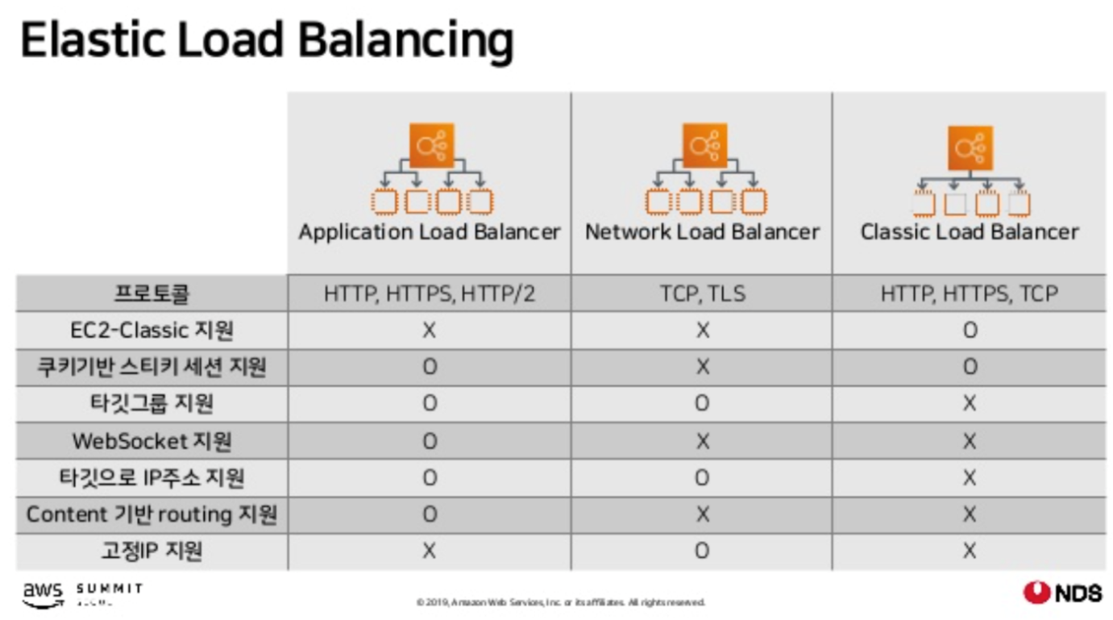2019 AWS Summit 자료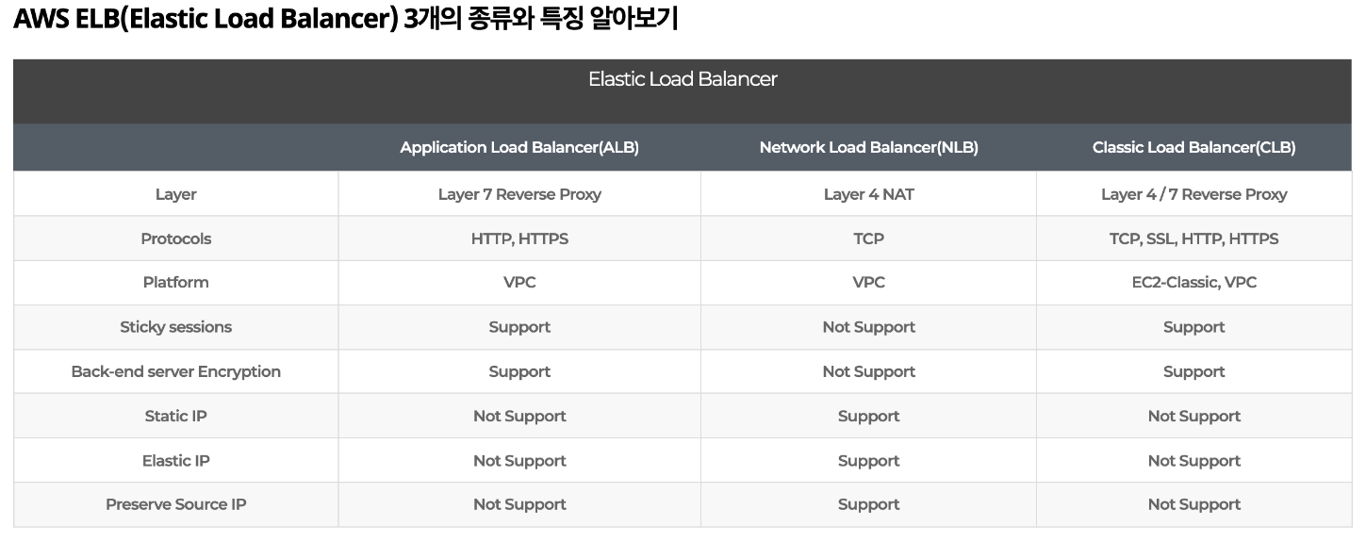출처:&amp;amp;nbsp;https://www.bespinglobal.com/tech-blog-171114-aws-nlb2/

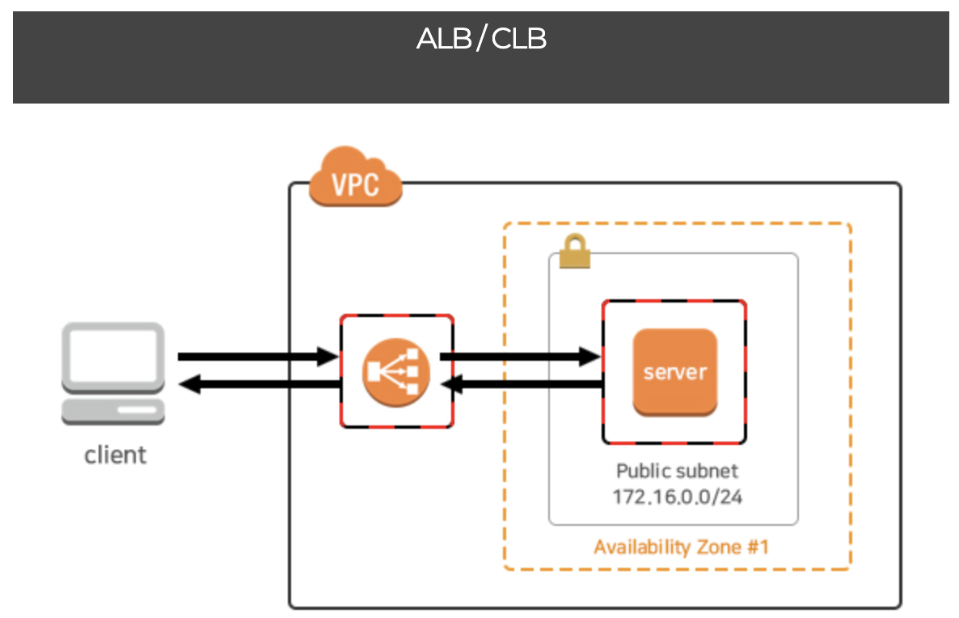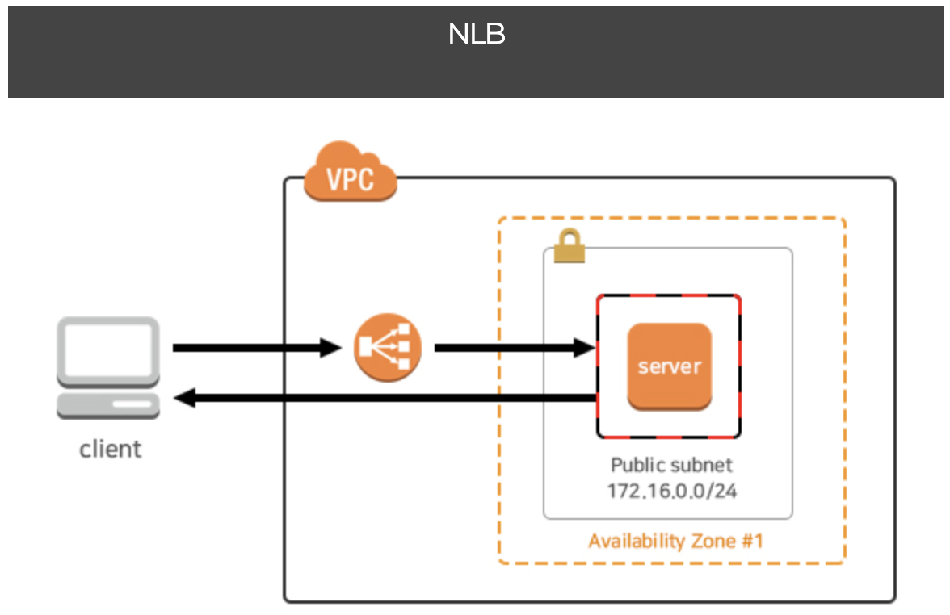

출처:&nbsp;https://www.bespinglobal.com/tech-blog-171114-aws-nlb2/

ALB/CLB

* **Reverse Proxy 대로 Client IP와 서버 사이에 들어오고 나가는 트래픽이 모두 Load Balancer 와 통신**
* **CLB/ALB는 Security Group 을 통한 보안이 가능**
* **Client → Load Balancer의 Access 제한 가능**
* **ALB/CLB는 IP 주소가 변동되기 때문에 Client 에서 Access 할 ELB의 DNS Name을 이용**
* **DNS 또는 Route 53에서 CNAME 을 사용해야 Domain Name 연동이 가능**

NLB

* Client IP와 서버사이에 서버로 들어오는 트래픽은 Load Balancer를 통하고 나가는 트래픽은 Client IP와 직접 통신합니다.
* NLB는 Security Group 적용이 되지 않아서 서버에 적용된 Security Group 에서 보안이 가능
* Client → Server에서 Access 제한 가능
* NLB는 할당한 Elastic IP 를 Static IP로 사용이 가능하여 DNS Name과 IP주소 모두 사용이 가능
* Name Server 또는 Route 53에서 A Record 사용이 가능